МІНІСТЕРСТВО ОСВІТИ І НАУКИ УКРАЇНИ
ХЕРСОНСЬКИЙ ДЕРЖАВНИЙ УНІВЕРСИТЕТ
СОЦІАЛЬНО-ПСИХОЛОГІЧНИЙ ФАКУЛЬТЕТ
КАФЕДРА СОЦІАЛЬНОЇ РОБОТИ, СОЦІАЛЬНОЇ ПЕДАГОГІКИ ТА СОЦІОЛОГІЇ


Звіт
про результати соціологічного опитування
«Студентство Херсона -2020 »

(звіт затверджено на засіданні кафедри соціальної роботи, соціальної педагогіки та соціології, протокол№ 10 від 13.04.2020 )

Херсон, 2020рік

Соціологічне дослідження не могло б відбутися без підтримки та сприяння ректора Херсонського державного університету Олександра Співаковського, його допомоги у комунікації з керівниками інших ЗВО Херсона: ХНТУ- Бардачовим Ю.М., ХДАЕУ – Кириловим Ю.Є., ХДМА – Чернявським В.В. Дякуємо шановним колегам за надану можливість здійснити дослідження. Слова подяки висловлюю проректору ХДУ Оксані Лавриковій та в.о. керівника відділу забезпечення академічно-інформаційно-комунікаційної інфраструктури Олександру Лемещуку за допомогу у створенні електронного варіанту анкети та інструменту для обробки даних опитування.
Дякую також меценатам, без допомоги яких важко було б здійснити задумане: Володимиру Миколаєнку, Володимиру Сальдо, Ларисі Ващенко та Олегу Черненку.
Дослідження не могло б відбутися без моїх шановних молодих колег Дар’ї Доманчук, Катерини Марквас, Надії Машуровської, яким я вдячна за оперативність. І, звичайно ж, моє особливе дякую студентам-соціологам Вірі Каранді, Наталії Толопко, Владлені Ващенко, Івану Машкаринцю, Ангеліні Солдатовій, Тетяні Жирковій, Анні Бугановій. Для них це був перший досвід польового дослідження у складі соціологічної лабораторії і вони змогли.
З вірою у майбутню плідну співпрацю
Ірина Шапошникова

Дослідження ціннісних орієнтирів студентів Херсона ЗВО IV рівня акредитації державної форми власності було проведене у лютому-березні 2020року.
Генеральну сукупність складають студенти вищих закладів освіти міста Херсона, рівень акредитації IV (усього 20 801 особа). Опитування вибіркове, метод - анкетування (на друкованих носіях та через інтернет). Вибірка квотна, складає 583 респонденти з числа чотирьох ЗВО м. Херсона та є репрезентативною до цієї категорії опитаних. Теоретична похибка не перевищує 4%, довірча ймовірність 95%.
Опитування проведено соціологічною лабораторією кафедри соціальної роботи, соціальної педагогіки та соціології Херсонського державного університету. Керівник дослідження – доктор соціологічних наук, професор Шапошникова Ірина Василівна.
Ця розвідка є логічним продовженням досліджень студентства Херсона, котрі були проведені у 2007-2010 роках – ВНЗ як осередок первинної професіоналізації студентської молоді, у 2011-2014 роках – споживчі практики студентів Херсона, дозвіллєві практики студентської молоді ВЗО Херсона. Воно є першим у Херсоні комплексним дослідженням студентів 2020 років у царині вищої освіти. Поштовхом до проведення дослідження стало також бажання порівняти окремі показники Всеукраїнського опитування «Молодь України 2017» Українське покоління Z: цінності та орієнтири, здійсненого Центром «Нова Європа» та Фондом ім. Фрідріха Еберта спільно з соціологічною компанією GfK Ukraine, у якому «автори у перше за останні майже 30 років спробували презентувати зріз декількох поколінь, у тому числі народжених з 90 років минулого століття до середини 2000-них». Автори дослідження зосередилися на цінностях та орієнтирах тих, кого можна назвати: «ровесники незалежності, й ті, хто на десятиліття від неї молодший; ті, хто брав участь або був свідком двох революцій української модерної історії (Помаранчевої і Революції гідності), і ті, хто під час обох подій був іще дитиною.» Нам же цікаво побачити, яким є студент і чи є зрушення щодо ціннісних орієнтирів саме тих, хто навчається і мешкає у південному фактично «новому прикордонні», як вони бачать своє майбутнє після здобуття освіти, чи пов’язують його з Україною і як планують вибудовувати своє особисте життя. Для Херсона це є важливим, адже рейтингові показники цього регіону за різними даними є дуже низькими, що дає підстави називати його депресивним.
Оскільки серед молоді Херсона переважає саме студентська, то дослідникам видалося можливим порівняння саме з результатами опитування «Молодь України 2017» Українське покоління Z: цінності та орієнтири, відтак ми припустилися дублювання окремих запитань.
У звіті презентовано такі напрями: загальні питання; студент і політика, освіта і перспективи працевлаштування, фінансове становище та планування сімейного життя, позиція щодо дискримінації, толерантності, бачення шлюбно-родинних в’язків (ставлення до батьків і дітей), вільний час та джерела інформації.
Неоднозначність результатів цього дослідження дозволяє спрогнозувати деякі загрози у розвитку регіону, але є й такі, що вселяють стриманий оптимізм.
Отже, пропонуємо ключові узагальнення, а іноді несподіванки, які стали результатом опитування.
То хто вони – студенти Херсона
За віком 61% опитаного студентства мають 17-21рік
Переважна більшість 61% чоловіки (39% жінки)
Це здебільшого представники Півдня України -90,9%
Прибули переважно з міської місцевості -69,1%
Студентів бакалаврів -53%; магістрантів-47%
Студентство зосереджене на навчанні -78,6% не працюють
Головним джерелом інформації названо соціальні мережі – 74,7%
Політика не цікава для більшої частини студентів -70,7%
Більшість студентства ідентифікують себе громадянами України – 61,4%
Студентство Херсона безумовної довіри до міжнародних організацій не має, однак скоріше довіряє Європейському союзу – 28%, ООН – 36,6%, ОБСЄ – 26,5%, НАТО – 26,2%
Студентство Херсона вважає, що система вищої освіти є корумпованою – 53,4%, однак – 44, 1% вважає, що ЗВО можуть задовольнити потреби ринку.
58,5% опитаних ніколи не стикалися з фактами корупції при здобутті освіти.
Студентство Херсона – це представники сімей із середнім рівнем достатку – 75%
Найбільше занепокоєння у студентства Херсона викликає війна в Україні – 43,3% та соціальна несправедливість – 43%
Студентство переважно не одружене – 77,7%
Бачать своє майбутнє у шлюбі з дітьми – 82,3%
У вільний час студентство слухає музику – 81,3% та проводить час з рідними – 58,3%
Отже, перед нами молода людина з південного міста, котра здобуває освіту переважно у бакалавріаті, ніде не працює, не цікавиться політикою, але ідентифікує себе громадянином України. Найбільше цю молоду людину непокоїть війна в Україні та соціальна несправедливість. Ця людина не має безумовної довіри до жодної міжнародної організації, однак довіряє армії, волонтерським організаціям, церкві та президенту. Ця особа походить із сім’ї середнього рівня достатку. Як правило, не стикалася з фактами корупції під час навчання, однак переконана, що система вищої освіти України корумпована, хоча і здатна задовольнити потреби ринку. Ця людина не одружена, але бачить своє майбутнє у шлюбі з дітьми. У вільний час вона спілкується з рідними та слухає музику, а головним джерелом інформації для неї є соціальні мережі.
Учасникам нашого опитування було задано питання у шести тематичних рубриках: загальна інформація, студент і політика, освіта і перспективи працевлаштування, толерантність та дискримінація, шлюб та родина, вільний час. За результатом цього опитування бачимо наступне.

І. ЗАГАЛЬНА ІНФОРМАЦІЯ
Загальна інформація про учасників опитування дає можливість побачити віковий склад молоді, територіальне представництво, статевий склад, пріоритетність напрямів освіти, рівень вторинної зайнятості.
Графік 1.1 Ваш вік

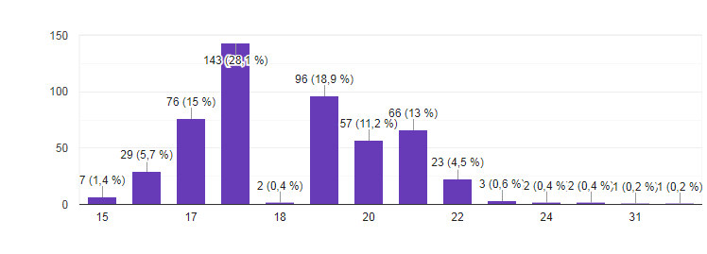
Серед студентів м. Херсона переважає категорія осіб, яку за класифікаціями різних джерел відносять до молоді. Це значна кількість населення, яка може приносити користь регіону і в інтелектуальному, і професійному, і у адміністративному сегментах. Але ключовим залишається те, що ці молоді люди можуть бути корисними у розвитку аграрно-промислового сектору, а це було б непогано для регіону, який нажаль не є лідером в Україні.
Серед студентів херсонських ЗВО переважають юнаки (графік 1.2). Це пояснюється після аналізу спектру спеціальностей (освітніх програм), за якими навчаються опитані. Автори опитування поєднали у групи спеціальності (освітні програми) опитаних. Якщо подивитися на результати, врахувати стереотипи, які ще досить стійкі щодо професійних можливостей представників різних статей, то виходить, що перевага належить «чоловічим професіям»:
1 група – судноводій, судномеханік, електромеханік, агроном, машинобудівник, інженер програмного забезпечення, фахівець автомобільного транспорту, електротехнік, геодезист, землевпорядник, гідротехнік, фахівець з будівництва та цивільної інженерії, технолог машинобудування, механік.
2 група – юрист, менеджер, еколог, митник, майстер з обслуговування комп’ютерів, фахівець комп'ютерних систем та мереж, хімік-технолог, підприємець, ландшафтний дизайнер, тренер, технолог на виробництві, фахівець з комп’ютерних інтегрованих технологій, маркетолог, фахівець з водних біоресурсів, фахівець садово-паркового господарства.
3 група - вчитель, соціальний працівник, фахівець харчових технологій, фахівець з туристичної діяльності, вихователь дошкільного закладу, філолог (лінгвіст -дослідник, перекладач).
За виключенням суто «дівчачих» спеціальностей, за якими готують фахівців третьої групи, у другій групі названо спеціальності, де поступово збільшується частка жінок, але на момент опитування перевага за чоловіками.
Можемо також констатувати, що зі зникненням з промислової мапи Херсона таких виробництв, як Бавовняний комбінат, швейна фабрика «Красень» (колишня Більшовичка), Херсонський консервний комбінат, таких служб, як річковий вокзал та подібних, зникла і потреба підготовки кадрів для них, а значить жіноча частина студентського віку виїхала за межі Херсона, або знайшла себе у тих видах діяльності, які не потребують освіти у ЗВО IV рівня акредитації.
Графік 1.2 Ваша стать

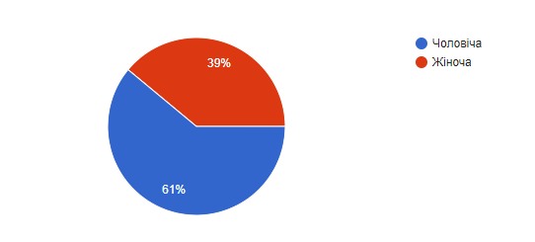

Опитані студенти є представниками південного регіону – 90,9% , мешкають вони у містах, або селищах міського типу – 55,5% та 13,6 % відповідно. Жителів сільської місцевості значно менше – 28,9%. Якщо порівняти з даними Обласного управління статистики, то можна побачити, що попри негативну тенденцію щодо міграції населення, жителів міських більше – 636,4тис. а сільських – 401,3тис. з усіх мешканців (1млн 037,7тис.) на Херсонщині. Ці показники не вселяють оптимізму у розвиток галузей , які можуть розвиватися і приносити інвестиції до нашого регіону: туризм, оздоровлення, тваринництво, розвиток нових прогресивних напрямів у сільському господарстві, оскільки молодь не готує себе до професійної діяльності, у результаті якої можна покращити всій матеріальний стан – і це не професії, необхідні на селі (див. групи спеціальностей вище).
21,1% з числа опитаних працюють,12,6% роботи не мають, але в активному пошуку.
Графік 1.3
Чи працюєте ви одночасно з навчанням?

Студенти з тих, хто має роботу, – це самозайняті особи (19,5%), виконують тимчасові роботи, мають тимчасовий контракт ( 20,8%), за безстроковим контрактом працюють 10,4% опитаних.

Графік 1.4
Опишіть вид своєї зайнятості

Висновки. Зі стриманим оптимізмом можна сподіватися, що на Херсонщині є майбутнє для морської галузі, готуються інженери, а значить можливе відродження промислових підприємств, активно здобувають освіту для ІТ- галузі, що посилює сподівання на розвиток технологій і покращення інвестиційного клімату. Майже чверть студентів працюють, а це вселяє надію, що набувши досвіду у Херсоні, вони не захочуть виїжджати з нашого регіону, що може зменшити відтік населення.
Побоювання викликає значне зменшення здобувачів освіти на спеціальностях, де традиційно зайняте жіноче населення. Оскільки ці фахівці зможуть бути активними на ринку праці через 2- 5 років, то є ризик, що дефіцит вчителів, вихователів дошкільних закладів, соціальних працівників, працівників сфери культури буде посилюватися. Нами не опитувалися студенти спеціальності медицина, однак ситуація у цьому сегменті загальновідома, що не вселяє оптимізму. Відтак органам влади треба змінювати політику щодо студентства загалом, пам’ятаючи про те, що це людський капітал, який може зробити наш регіон квітучим, а може, не знайшовши тут підтримки, виїхати і робити квітучими ті регіони, де буде більш сприятлива політика. Тому пропонуємо регіональним елітам зосередитися на розробці програм для підтримки молодих спеціалістів у царині їх фінансування, вирішення побутових умов та соціального захисту загалом.

ІІ. Студент і політика
Для студентів, які брали участь в опитуванні, політика не є пріоритетним напрямом зацікавлень. Майже 66,7% студентів виявили байдуже ставлення до неї. Якщо порівняти дані згаданого уже опитування, то бачимо, що студенти Херсона цілком поділяють думку щодо цього питання з іншими молодими людьми в Україні – 65% не цікавляться взагалі або скоріше не цікавляться політикою.
Попри прогнозовані показники, привертає увагу той факт, що студентам нецікавою або переважно не цікавим є не тільки регіональне політичне життя – 67,8%, але їх не цікавить і політика Росії – 49,9%, іноді цікавість виникає у 21,6% респондентів. Нам видається, що це є свідченням програної інформаційної війни між Україною та Росією. Якщо в регіоні, який межує з анексованими територіями АР Крим майже 71,5% студентів є байдужими до політичної ситуації навколо територій, які можна назвати новим прикордонням, то це є свідченням абсолютно провальної інформаційної діяльності тих, хто має за це відповідати. Це на тлі того, що у ЗВО Херсона відкрито центри «Крим – Україна », які допомагають молоді з анексованих територій стати студентами в Україні.
Опитані студенти не виявляють цікавості або скоріше не виявляють і до політики Європейського союзу, Сполучених Штатів Америки – відповідно 67,9% та 68,7%.
Найбільшу зацікавленість наші респонденти виявляють до внутрішньої політики – 19,8% (цей показник – сума відповідей: дуже цікаво, скоріше цікаво); як цікаво, так і ні щодо цього питання відповіли 34,2% респонденти.
У порівнянні із загально національним опитуванням, про яке йшлося вище, цей показник у Херсоні є вищим на 6,8%.
Звідки ж беруть інформацію про актуальні політичні події студенти Херсона? Беззаперечним лідером є соціальні мережі – 70,7%, українське телебачення – 49,»%, українські веб сайти (не соціальні мережі) – 43, 3%. Порівняно з 2017 роком, коли на півдні 37,5% молоді брало інформацію про політичні події з українських телевізійних каналів цей показник зростає. Вплив російського телебачення та інтернет сайтів значно менший – 10,8%, 8,7% відповідно, але спостерігаємо збільшення користувачів цих каналів на 6,8% та 7,7% порівняно із 2017 роком (зауважимо, що мова йде про загальнонаціональне опитування молоді України).
Наступними джерелами інформації про актуальні політичні події респонденти визначили: обговорення з друзями – 35,8%; спілкування з родичами – 34,1%; веб сайти інших країн – 21,7%, радіо – 11,2%; плітки – 9,6%. Мають свої джерела інформації з проблем політики, але не називають їх – 5,3% студентів Херсона.
Якій же інституції найбільше довіряють студенти Херсона. Лідером довіри серед опитаних є президент: повністю або частково йому довіряють – 65,5%, повну недовіру, 48,2%, вони відчувають до політичних партій та громадських організацій.
Довіряють студенти Херсона церкві – 43,% і волонтерським організаціям - 57,4%; армії – 48%; поліції – 50,9%; ЗМІ – 38,7%; банкам – 51,3%; судам – 50,5%; місцевим органам влади – 36%; кабінету міністрів – 40,7%; Верховній раді України – 40,9% (відсоток визначався за сумою відповідей: довіряю безумовно, частково довіряю). Рівень безумовної довіри у президента – 25% - найвищий; найвищий рівень часткової довіри у волонтерських організацій – 44,3%.
Студентів Херсона в абсолютній більшості не приваблює політична діяльність, на момент опитування вони не брали в ній участі і не бажають цього робити – 81,1%. Усього лиш 8,6% зізнаються, що постійно беруть участь у підписанні петицій; 4,3% постійно бере участь у політичних акціях через інтернет, стільки ж не купує товари з політичних причин. Могли б спробувати себе у підписанні електронних петицій 13,7%; 11,8% – у волонтерських організаціях політичного спрямування та 9,8% – у політичних акціях через інтернет.
Показник громадянської ідентичності студентів Херсона відповідає показнику дослідження, згаданого вище (див. посил. 13), для усієї молоді України: 61,4% ідентифікують себе як громадяни України. Цікавим є той факт, що 21,1% опитаних ідентифікують себе, як громадяни світу, а от як європеєць себе ідентифікують лише 6,1%. 8,3% опитаних ідентифікують себе жителями рідного населеного пункту і лише 3,1% – як житель свого регіону.

Графік 2.1
Як Ви можете описати свою громадянську ідентичність?

Довіра до міжнародних організацій та утворень у студентів Херсона низька, про цілковиту довіру можемо говорити у межах похибки; у межах10% цілковитою є довіра до ООН та 7,8% до НАТО. Лідерами недовіри є ОБСЄ – 10,1% та міжнародний валютний фонд – 25,5%.
При опитуванні студентам було запропоновано дати оцінку принципам і цінностям в Україні та Європейському союзі. Порівнюючи результати, констатуємо, що студенти Херсона досить низько оцінюють їх в Україні. Погано і дуже погано оцінюють молоді люди демократію, верховенство права, права людини, економічну безпеку, права людини, працевлаштування, рівність можливостей, безпеку особистості, толерантність, упевненість у майбутньому, економічна безпека. Найбільше студентів занепокоєні працевлаштуванням – 68,8%, натомість вони вважають, що у Європейському союзі з цим питанням усе добре – 86,6% .
Рівень демократії в Україні оцінюють добре і дуже добре 50,3% респондентів, у ЄС – 84%; верховенство права : Україна – 38,9%, ЄС – 83,2%; права людини: Україна – 48,8, ЄС – 89,1; економічна безпека особи: Україна – 32,4%, ЄС – 87% ; рівність можливостей : Україна – 33,8% , ЄС – 85,4% ; безпека особистості: Україна – 38,7% , ЄС – 84,6% ; толерантність: Україна – 42,7% , ЄС – 86%; упевненість у майбутньому: Україна – 32,2%, ЄС – 85% .
Як бачимо позитивні уявлення студентів Херсона щодо дотримання принципів і цінностей не на користь України. Різниця в оцінках очевидна, однак найбільшу тривогу викликає економічна безпека особи – 32,4% проти 87% на користь ЄС та упевненість у майбутньому – 32,2% проти 85% на користь ЄС. На нашу думку, ці показники сигналізують про збільшення відтоку молодих фахівців до країн ЄС.
Оскільки Херсон є обласним центром регіону, який межує з анексованими територіями АР Крим, то логічно було з’ясувати ставлення студентства до цього явища.
На запитання «Чи погоджуєтеся Ви з твердженням: «Росія – країна агресор, який захопив території суверенної держави»?» студенти дали такі відповіді (див графік 2.2).
Графік 2.2
Чи погоджуєтеся Ви з твердженням: «Росія – країна агресор, який захопив території суверенної держави»?

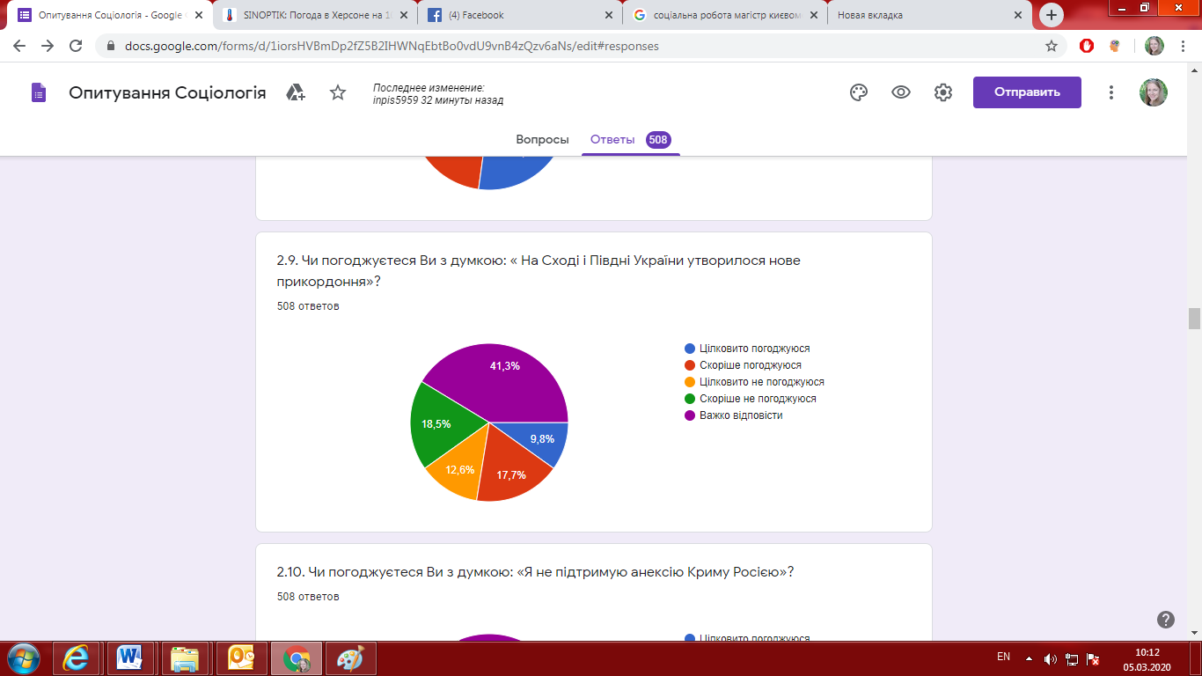
Майже половина опитаних не змогла визначитися із відповіддю, а наявні відповіді є настільки неоднозначними, що видається доцільним проведення додаткового опитування саме на тему анексії АР Крим.
Однак, на запитання «Чи погоджуєтеся Ви з думкою: «Я не підтримую анексію Криму Росією»?» більша частина опитаних дала ствердну відповідь – 56,1%, але значна частина респондентів знову не змогла визначитися з відповіддю. (графік 2.3.)
Графік 2.3
Чи погоджуєтеся Ви з думкою: «Я не підтримую анексію Криму Росією»?

На запитання «Для повернення територіальної цілісності України необхідно»? 36,8% респондентів визначитися не змогли. 24% вважає, що це політична воля керівництва; проводити більш жорстку політику міжнародними організаціями пропонують 10,8%; 8,9% пропонують здійснити військову операцію; посилити економічні санкції проти Росії та проводити більш дієву інформаційну політику пропонують 4,7%; а от 8,7% пропонують надавати більше підтримки жителям окупованих територій.
Висновок. Результати опитування виявили досить високий рівень апатії студентів Херсона у питаннях політики. Вони не просто не цікавляться політикою, а й не бажають брати у ній участь. Це може призвести до того, що Херсон може стати інертним містом, не здатним підготувати ні активних учасників політичних подій, ні нові політичні еліти. Може виникнути ситуація, коли, як і раніше, виборі кампанії будуть проходити «без вибору». А з огляду на досить низький рівень довіри державним інституціям, Мешканці Херсона можуть відчути на собі кризу політичну та ідеологічну. Не зважаючи на той факт, що рівень довіри студентів до міжнародних інституцій також не є високим, респонденти високо оцінюють рівень дотримання основних цінностей. А головна проблема полягає у тому, що студенти ЗВО державної форми власності не бачать перспектив у працевлаштуванні та впевненості у майбутньому. Низький рівень оцінки дотримання основних цінностей в Україні може бути і причиною неоднозначних відповідей на запитання щодо анексованої АР Крим. Цілковито небезпеку захоплення нових територій на Півдні України з боку Росії вбачають 11% респондентів, ще 27,8% скоріше погоджуються з існуванням такої небезпеки. По 26,2% опитаних не змогли відповісти на запитання Чи погоджуєтеся Ви з думкою: « цінності росіян і українців – різні»?, або скоріше не погодилися з цією думкою. Цілковито підтримали її 11,8% і скоріше погодилися 18,3%. Тут є над чим замислитися тим, хто несе відповідальність за проведення інформаційної політики, яка є складовою частиною національного виховання і формування моральних принципів.
Оптимізм вселяє той показник, що переважна більшість студентів ідентифікує себе громадяни з Україно, рідним регіоном або населеним пунктом загалом 72,8% опитаних. Студентство Херсона довіряє волонтерським організаціям, армії, церкві, поліції – це однак не є свідченням громадської активності або бажання брати участь у діяльності цих інституцій. Викладене вище, однак, не може бути приводом для загального розчарування, бо пам’ятаємо про вік молодих людей, переважній більшості яких немає навіть 25 років, вони ще не створювали сім’ї і просто не мали потреби нести відповідальність за інших. Тому віримо, що з «дорослішанням» зміниться і ставлення такого важливого сегменту суспільного життя, як політика.
ІІІ. Освіта і перспективи працевлаштування
Опитування охопило студентів освітнього рівня «бакалавр» 1-4 курс та «магістр» 1-2 курс. Респондентам було запропоновано оцінити ступінь відповідності освіти потребам ринку, ступінь корумпованості в освіті, роль освіти при працевлаштуванні, змоделювати поведінку у разі можливості здобувати освіту за кордоном. Відповіді розподілилися наступним чином.
Здобувачі освітніх послуг у переважній більшості не вважають, що їхня підготовка відповідає потребам ринку праці. З урахуванням відповідей тих, кому важко відповісти – це майже 60% і лише 10% думають, що їх підготовка цілком відповідатиме цим потребам (див. Графік 3.1).
Графік 3.1
Чи погоджуєтеся Ви з думкою:
«В Україні навчання та навчальні заклади відповідають потребам сучасного ринку праці?»

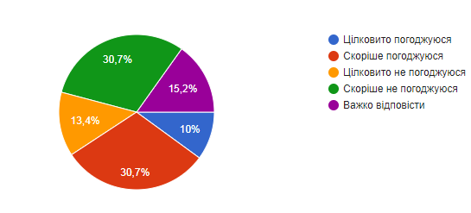

Можемо припустити, що саме тому 51,6% респондентів думають, що за першої ж можливості треба здобувати вищу освіту за кордоном. Лише 6,9% не погодилися з цим твердженням і 20,1% скоріше не погоджуються, а майже чверть опитаних – 21,5% не змогли відповісти.

Графік 3.2
Чи погоджуєтеся Ви з думкою: «За першої ж можливості треба здобувати вищу освіту за кордоном?»

У сучасному Українському суспільстві є усталеним стереотип про корумпованість системи вищої освіти. За результатами соціологічного опитування, проведеного у 2013 році 90% респондентів висловилися про корумпованість вищої освіти. Серед студентів Херсона лише 5,5% цілком не погодилися визнати систему вищої освіти корумпованою. Відсоток ти, хто цілком вважає її корумпованою – 20,7%, а тих, хто скоріше погоджується 32,7%. Як бачимо, ці показники значно нижчі вищезгаданих, але 23,2% не змогли відповісти.
Респондентам було запропоновано висловитися щодо того, чи стикалися вони особисто з фактами корупції при здобутті вищої освіти у їх закладі вищої освіти. Усього 6,3% дали ствердну відповідь, 17,1% зазначили, що це відбувається іноді, 18,1% не змогли відповісти на запитання, але 58,5% дали негативну відповідь. Якщо порівняти ці показники з показниками відповіді на запитання: Чи погоджуєтеся Ви з думкою: « Система вищої освіти в Україні є корумпованою»?, то побачимо, що сумарно 53,4% студентів дали позитивну відповідь, а 23,4% негативну, то виникає думка, що дійсно більшість респонденті відповідали під впливом стереотипів 53,4% проти 58,5%, та й стикалися з проявами корупції у своїх університетах удвічі менше осіб, ніж тих хто вважає її корумпованою 23,4% проти 53,4%.
Студентам було запропоновано висловитися щодо того, які чинники будуть важливими для працевлаштування. Переважна більшість- 71,3% вважають, що це якісна освіта, ще 15% говорять про будь-яку вищу освіту, сумарно 86,3% респондентів мотивовані вчитися і усвідомлюють важливість цього процесу. Студенти розуміють, що при працевлаштуванні треба уміти себе презентувати і демонструвати свою креативність – 63,6% респондентів наголосили на цьому. Але 20,1% все ще упевнені, що для працевлаштування просто треба мати впливових знайомих, а 27% упевнені, що їм допоможуть напрацьовані під час навчання зв’язки. Можемо висловити гіпотезу, що це ті, хто стикався з актами корупції під час навчання, або переконаний у корумпованості системи вищої освіти, а оскільки цей стереотип досить живучий, то йому і надають такого значення при працевлаштуванні.
А на що ж самі студенти звертатимуть увагу при працевлаштуванні. Фактично вони висловилися про умови праці, прийнятні для них. 83,9% головним чинником визнали дохід та заробітну плату, зауважимо, що нами не ставилася мета дізнатися про бачення максимального та мінімального її розміру. 58,1% студентів хочуть мати можливість робити кар’єру, до надійності і стабільності роботи прагнуть 56,1% опитаних, а 35% прагнуть досягти певних цілей, фактично 94,1% випускників ЗВО мають на меті професійно-кар’єрне зростання, а з урахуванням того, що 63,6% з них вважають креативність важливою рисою при працевлаштуванні з’являється надія на те, що реальний сектор економіки поступово буде відроджуватися і у Херсоні. Для студентів при обрані місця роботи є важливим чинником і достатня кількість вільного часу – 33,5% бажають мати саме таку роботу, можливо саме вони і будуть просувати роботу у віддаленому режимі, яка і сьогодні досить популярна. Студенти хочуть працювати з колегами, які їм подобаються – 25,6% та працювати з людьми – 23,6%, зробити щось цінне для суспільства прагнуть – 26,6% (графік 3.3.)
Графік 3.3
Які чинники переважатимуть для Вас при працевлаштуванні?
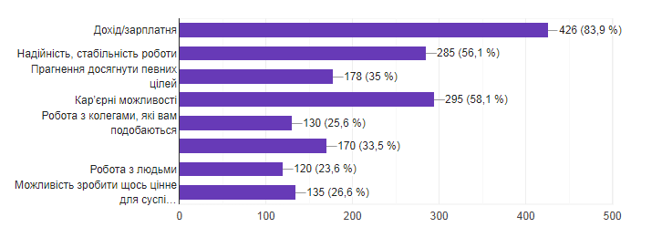

Одним з чинників задоволеності життям є можливість бути фінансово незалежним. Розуміючи, що студенти переважно залежні у цьому плані, ми вирішили з’ясувати їх думку про свій фінансовий стан у порівнянні з іншими. При оцінці своїх фінансових можливостей порівняно зі своїми однолітками респонденти зазначили, що 42,9% мають такий же рівень достатку, як і однолітки. Опитування 2017 року показало 41% по Україні для всієї молоді, як бачимо, різниця показників незначна. Низький рівень фінансових можливостей мають 5,3% студентів, а достатньо високий – 8,3%.На запитання щодо фінансового стану родин, з яких походять студенти відповіді були такими: 32,3% сімей студентів можуть оплачувати комунальні послуги і дозволяти собі фінансові витрати за потребою та на відпочинок, 42,7% сімей, з яких походять студенти, здатні оплатити комунальні послуги і потреби, але дорогі речі та відпочинок дозволити не можуть, 4,5% мають недостатньо коштів, щоб оплачувати усі потреби членів родини та сплачувати комунальні послуги, а 2,8% мають недостатньо коштів, щоб нормально харчуватися та сплачувати комунальні послуги. Не змогли дати відповідь на це запитання 17,7% опитаних студентів.
Яким же бачать своє майбутнє студенти Херсона через 10 років? Переважна більшість упевнена, що воно буде кращим – 63,8%, чверть опитаних (25%) не змогли визначитися, а песимістами виявилися майже 11% (5,5% - гірше, ніж зараз, 5,7% - так само, як зараз).
Графік 3.4
Оцiніть рівень Ваших фінансових можливостей у порівнянні з іншими студентами

Висновок. Дослідження виявило, що лише десята частина опитаних студентів Херсона переконані, що система вищої освіти відповідає потребам ринку. Ми припускаємо, що саме тому половина з них готова за першої ж можливості здобувати освіту за кордоном. Додає тривоги і той факт, що до цих пір більшість студентів наголошують на корумпованості освіти, а це впливає і на їхнє бачення працевлаштування, адже майже половина (47,1%) респондентів вірять, що гідно працевлаштуватися можна через впливових знайомих і напрацьовані зв’язки. Студенти Херсона мають переважно середній рівень фінансового достатку і походять із сімей, котрі можуть оплатити комунальні послуги та потреба членів родини, лише третина цих родин можуть дозволити відпочинок. Тому прогнозовано головними маркерами при працевлаштуванні для студентів є заробітна плата та можливість робити кар’єру і розвиватися.
Оптимістичними є настрої студентів Херсона щодо майбутнього, 63,8% опитаних упевнені, що через 10 років життя стане кращим. Позитив викликає і те, що 58,5% ніколи не стикалися з проявами корупції при здобутті вищої освіти. Є надія, що стереотип про тотальну корумпованість поступово зникне зі свідомості не тільки студентів, але і членів їх родин та знайомих. Бо, як відомо, соціум, у якому зростає людина, і формує її світогляд.
IV. Толерантність та дискримінація
У ході опитування студентам запропоновано висловити свою думку щодо занепокоєння ступенем толерантності та загроз, які вони відчувають .
Найбільше занепокоєння у респондентів викликає війна в Україні – 49,8%; соціальна несправедливість – 49,4%; зростання бідності – 46,4%; серйозно захворіти – 45%; не мати роботи 44,4%; корупцією -42,1%. Натомість не викликає занепокоєння зовсім стати жертвою фізичного насилля – 30,5%; терористична атака – 23%; збільшення кількості біженців – 22%.
У порівнянні із загальнонаціональним опитуванням 2017 року, про яке йшлося вище і яке виявило найбільшим побоюванням молоді корупцію, цей показник був лідером у Південному регіоні, на момент опитування студентів Херсона найбільшими побоюваннями є війна та несправедливість.
Третину студентів непокоять деякою мірою такі речі: забруднення клімату – 34%; збільшення біженців – 33,6%; стати жертвою пограбування – 39,3%. Цікавим виявився показник – стати жертвою фізичного насилля: зовсім не турбує – 30,5%; деякою мірою – 27,9%; дуже турбує – 28,9% .
Студентам Херсона було запропоновано відповісти, чи мали вони досвід дискримінації за різними ознаками, більшість респондентів ніколи не відчували дискримінації через стать 64,7%, вік 55,1%, релігійні уподобання 64,35%, матеріальне становище 52,7%, етнічне походження 67,7%, рівень освіти 67,3%, соціальну активність 64,5%, політичні переконання 54,9%, сексуальну орієнтацію 72,6%, мову спілкування 59,6%, регіон проживання 66,9%. Однак на запитання, за якою ознакою Ви відчуваєте дискримінацію постійно 3% опитаних назвали рівень освіти, сексуальну орієнтацію, мову спілкування та політичні переконання. Часто відчувають дискримінацію за показниками через стать 5,1%, вік 5,3%, релігійні уподобання 5,5%, матеріальне становище 8%, етнічне походження 5,5%, рівень освіти 5,3%, соціальну активність 6,4%, політичні переконання 7,2%, сексуальну орієнтацію 5,1%, мову спілкування 6,2%, регіон проживання 4,7%.
За результатами опитування студенти висловилися щодо бачення свого майбутнього в Україні через 10 років (це той період, коли вони будуть найбільш ефективними як професіонали) та щодо того , чи покращиться життя в Україні через 10 років ( у період їхньої найбільшої професійної активності). Розподіл відповідей бачимо на графіках 4.1 та 4.2.
Графік 4.1
Чи пов’язуєте Ви своє майбутнє з Україною через 10 років?

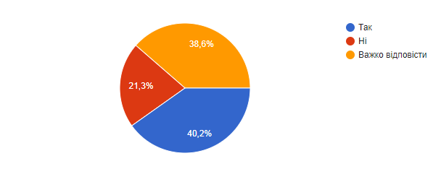

Графік 4.2
Чи вірите Ви у покращення життя в Україні через 10 років?

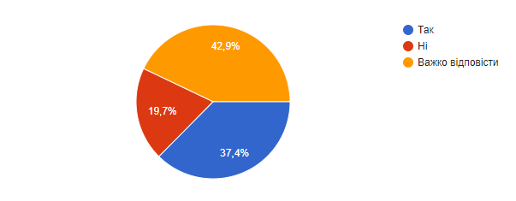

Висновок. Як бачимо, щодо майбутнього в Україні, відповіді студентів Херсона скоріше викликають песимізм, оскільки майже сорок відсотків (38,6%) не мають чіткої позиції. А з огляду на те, що більше сорока відсотків (42,9%) сумніваються щодо покращення життя в Україні, та ще й з урахуванням майже подібних негативних показників 21,3% та 19,7% відповідно, прогнози на припинення відтоку працездатного населення є досить не втішними. Тривогу викликає і занепокоєння майбутніх фахівців війною та соціальною несправедливістю. Щодо останнього маркера можемо передбачити, що саме 49,4% опитаних її відчувають на собі, а звідси і не визначеність щодо свого майбутнього та покращення життя в Україні, саме бідність є одним з найбільших занепокоєнь, а відтак і страх захворіти. Тому логічно, що студентство прагне шукати кращої долі за межами України.
Відповіді студентів Херсона вселяють оптимізм у подальшому зменшенні дискримінації. Позитив викликає той факт, що занепокоєння корупцією у нашому регіоні знизилося, що переважна більшість студентів не відчуває дискримінації за різними ознаками. Бути не дискримінованим є потужним чинником для того, щоб не виїжджати зі свого регіону, і за умови, що влада зможе надалі сприяти цим процесам, ситуацію з відтоком молодих фахівців можна уповільнити і зрештою змінити кардинально.
V. Шлюб та родина
Традиційною та пріоритетною формою організації сімейного життя українців залишається шлюб. Український соціум упродовж свого розвитку формував інститути сім’ї та шлюбу, впливаючи на становлення ціннісних орієнтирів молодих людей, зокрема студентів. Дослідники поставили ряд запитань від відповідей на які можна спрогнозувати, чи є надія на те, що випускники ЗВО Херсона усе ж таки залишаться у нашому регіоні. Ці питання актуальними є і тому, що вчені демографи наголошують на кризі інституту сім’ї як такому.
Зміни ставлення до шлюбу в Україні – це органічна складова еволюції інституційної системи, поступових змін соціокультурних ментально-ціннісних орієнтирів суспільства на довгому і складному історичному шляху його розвитку. Відомо, що шлюбно-сімейні відносини великою мірою базуються на традиціях, вироблених поколіннями, звичаях та обрядовості. Тому ставлення студентів до батьків і традицій своєї родини є певним маркером того, як буде молода людина вибудовувати стосунки у створеній своїй сім’ї та чи готові студенти загалом до побудови родини за власними, створеними спільно з партером звичаями, обрядами і традиціями.
Студентам було поставлено запитання про сімейний стан на момент опитування. У шлюбі проживають усього 3,9% студентів, ще 10,2% проживають разом, але не одружені. Переважна більшість респондентів не по’вязані шлюбно-сімейними стосунками: 23% у стосунках, але проживають окремо; 44,5% проживають на одинці і не мають стосунків. Серед тих, чиї відповіді об’єднані позначкою «свій варіант» були такі поодинокі відповіді: посварилася із хлопцем, розлучені, належу до нетрадиційної спільноти, люблю осіб своєї статі, мій хлопець – моряк, мій хлопець в армії.
Графік 5.1
Опишіть Ваш сімейний стан

На запитання: «Чи бачите Ви своє майбутнє у шлюбі з дітьми?», будо надано такі відповіді: 2% перебувають у шлюбі з дітьми на момент опитування; 0,8% мають дітей, але розлучені; 15% прихильники руху Childfree (життя, вільне від дітей ); а 82,3% бачать своє майбутнє у шлюбі з дітьми.
Графік 5.2
Чи бачите Ви своє майбутнє у шлюбі з дітьми?

Усього 5,1% студентів оптимальним для укладання шлюбу вважають вік 20 років, переважна більшість схиляються до того, що укладати шлюб слід після 20 років (Графік 5.3). На графіку видно, що навіть у 22 роки, коли більшість студентів освіту закінчують, лише 10,2% готові до укладання шлюбу, а близько 35% вважають, що це треба робити після 26 років, майже чверть опитаних – 25,6% оптимальним для укладання шлюбу вважають 25 років, ще 13,4% назвали вік 24 роки.
Графік 5.3
Розподіл відповідей на запитання: «На Вашу думку, яким є оптимальний вік для укладання шлюбу?»

Питання цінностей студентів є також дуже важливим, і дослідники намагалися у різних розділах опитування це з’ясовувати. Тому логічним було питання, які чинники будуть важливими, коли молоді люди обиратимуть партнера для створення родини. Розподіл відповідей презентовано у таблиці 5.1.
Таблиця 5.1
Важливість чинників при обранні партнера для створення родини
Варіанти відповіді | Важливо | Не важливо | Як важливо, так і не важливо | Важко сказати
Наявність спільних інтересів | 389 | 44 | 91 | 59
Зовнішність | 200 | 103 | 206 | 74
Схвалення родичами | 126 | 214 | 172 | 71
Рівень освіти | 176 | 176 | 153 | 78
Цікава особистість | 386 | 65 | 68 | 64
Національність | 96 | 279 | 131 | 77
Релігійні погляди | 112 | 277 | 117 | 77
Незайманість | 127 | 290 | 88 | 78
Фінансове становище | 145 | 213 | 161 | 64
Схвалення друзів | 77 | 322 | 114 | 70

Майже однаково важливими для створення родини для студентів є наявність спільних інтересів – 66,7% та цікава особистість – 66,2%. Важливими чинниками є зовнішність – 34,3% та рівень освіти – 30,1%. Фінансове становище хоч і не найголовніший чинник, однак для – 24,8% студентів він важливий. 21,6% студентів потребує схвалення родичами свого вибору партнера, ще 21,7% вважають незайманість важливим чинником. Для 16,6% респондентів велике значення при обранні партнера має національність, а для 13,2% схвалення друзів. Найменше уваги при обранні партнера студенти Херсона звертають увагу на схвалення друзів – 55,2%; незайманість – 49,7%; національність – 47,8%; релігійні погляди – 47,5%; схвалення родичами та фінансове становище – обидва чинники – 36,7% .
Досить значний відсоток респондентів не можуть визначитися із наступними чинниками: зовнішність – 48%; схвалення родичами – 41,6%; фінансове становище – 38,5%; рівень освіти – 39,6%; національність – 35,6%.
При порівнянні виявляється, що, наприклад, зовнішність є неважливим чинником тільки для 17,6% відсотка проти 48% тих, хто визначитися не зміг. А от зі схваленням родичів така ситуація: 36,7% не важливо, а 42,6% не змогли визначитися, якщо врахувати 21,6%, для кого цей чинник є важливим, то виходить, що усе таки молоді люди дослухаються до думки родичів при обранні партнера.
Наступним етапом дослідження стало виявлення рангу цінностей, запропоновано було визначити місце сім’ї, багатства та друзів у житті респондентів. На графіку 5.4 видно, що на позиціях «важливо» і « дуже важливо» першість належить сім’ї – 77,1; на другій позиції бажання бути багатим – 64,4%; на третій – мати багато друзів – 57,4%. Якщо порівняти позиції «не важливо», то першість належить чиннику мати багато друзів – 29,6%; друге місце – бути багатим – 22,6% і лише 9,9% визнали, що їм для щастя наявність сім’ї є не важливою.
Графік 5.4
Визначте важливість наступних показників для Вашого щасливого життя

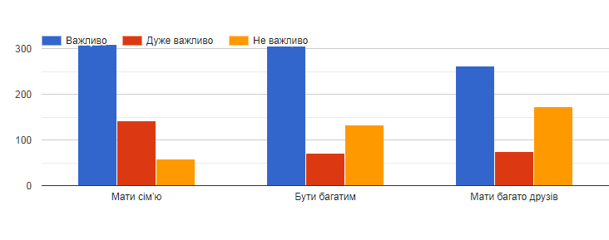
На запитання про стосунки з батьками більшість студентів (53,3%) визнала, що вони гарні, ще 32,7% зізналися, що іноді сперечаються з батьками, не змогли дати відповідь 8,1% і у межах похибки (4%) перебувають ті, хто має з батьками конфлікти, рідко спілкуються, або не спілкуються зовсім. Результати опитування свідчать про відсутність серйозних конфліктів у студентів з батьками (графік 5.5). Показники, що говорять про гарні стосунки у студентів Херсона є вищим, ніж по Україні у порівнянні з опитуванням 2017 року 53,3% проти 48%.

Графік 5.5
Дайте оцінку Вашим стосункам з батьками

Про важливість сімейних цінностей українських родин свідчить той факт, що значна кількість молодих людей планує сповідувати їх і при вихованні власних дітей, 47,8% опитаних студентів планує виховувати дітей, як батьки виховували їх, 20,3% спробують виховувати своїх дітей не так, як їх виховували батьки, а 31,9% не змогли визначитися (графік 5.6).
Графік 5.6
Як Ви плануєте виховувати своїх дітей?

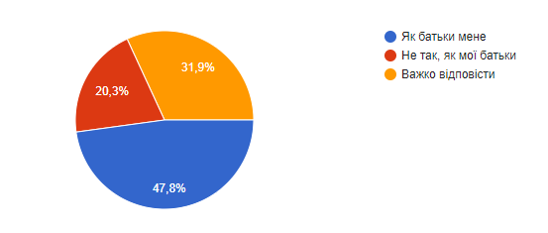

Висновок. Шлюб, родина, сімейні цінності є важливими складниками для студентів Херсона. Опитані є майже одностайними щодо свого сімейного життя у майбутньому – 82,3% респондентів планують жити у шлюбі з дітьми, 2% уже мають такий шлюб. Оптимістичним є бажання бути і у шлюбі, і з дітьми, а відтак твердження про поширення серед української молоді «західної моди» на вільніші стосунки, пізні шлюби та життя без дітей видаються перебільшенням. Про це свідчать і відповіді про вік укладання шлюбу – переважно після 24 років. А от тенденції Західної Європи, де шлюб беруть після 30 років, є досить не популярними, прихильність виникла лише у 10% студентів Херсона. Опитування виявило, що хоча студенти справді не поспішають з одруженням і народженням дітей, бажаючи спершу закінчити навчання, здобути професію й досягнути певних кар’єрних успіхів, абсолютна більшість вважає дітей і сім’ю неодмінною умовою щасливого життя.
Студенти Херсона мають гарні стосунки з батьками і переважно планують виховувати своїх дітей так само, як виховували їх. Опитування засвідчило, що загалом для респондентів при обранні партнера у шлюбі значення мають спільність інтересів, цікава особистість, зовнішність, а найменше цікавить національність та схвалення друзів. Таким чином, традиції сімейного способу життя у студентів Херсона зберігаються, що не виключає появи бажання певної трансформації сімейних відносин у напрямі саморозвитку, індивідуалізації та свободи вибору.

VI.Вільний час
Покоління студентів Херсона – це молоді люди, народжені переважно в кінці 90 на початку 2000 років. Вони значно відрізняються від попередників, дослідження стверджують, що 86% з них має постійний доступ до мережі Internet, а 91% користуються соціальними мережами. Це зрозуміло, адже вони росли разом із шаленим розвитком комп’ютерних технологій та появою ґаджетів, стрімким їх удосконаленням. Це покоління іноді називають «міленіали». Тому, як студенти Херсона проводять своє дозвілля, що їх радує, як вони позбавляються стресу, де і з ким відпочивають, має важливе значення. Саме через увагу до дозвіллєвих практик студентів можна впливати на визначення соціальних зв’язків, суспільної активності, розвитку молоді, корисності для соціуму, участі в економіці країни та зменшення рівня злочинності. За результатами дослідження, здійсненого у 2015 році, молодь через відсутність коштів не могла собі дозволити подорожі за кордон (62%), подорожувати Україною (50%), відвідувати концерти та шоу (35%).
Опитування студентів Херсона засвідчило, що більшість з них проводять дозвілля, слухаючи музику – 81,3% та спілкуючись з рідними – 58, 3%. 52,2% студентів Херсона займається спортом, а 50,8% - читає, що стало приємною несподіванкою. Адже за дослідженням, проведеним у 2003 році молодь найбільше проводила вільний час перед телевізором (76%), зустрічалася з друзями поза домом (54%), ходила в гості або приймала гостей (46%), слухала радіо (42%).
Студенти Херсона значну частину вільного часу грають у комп’ютерні ігри – 42,3%; займаються творчістю – 34,3%; відвідують розважальні заклади – 34,1%. Подорожують студенти Херсона мало – 27,6%, а шопінг у якості дозвілля полюбляють 28,5%. Лише 13,4% прагнуть до саморозвитку і відвідують тренінги, тільки 10,4% займаються волонтерством. Студенти Херсона не релігійні – 12,4% у вільний час відвідує храм і молиться.
Графік 6.1
Яким є ваше дозвілля?
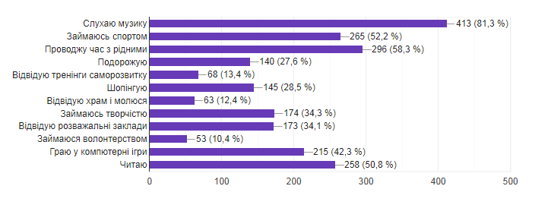
Вище зазначалося, що більшість студентів активно користується інтернетом. Дослідники поставили собі за мету з’ясувати, що саме є найбільш затребуваним для респондентів у цьому виді діяльності.
Пошук інформації – це найбільш часто виконувана дія – 84,3% саме це і роблять, з метою освіти усемережжям користуються 84,1% респондентів, що дає можливість припустити, що інформацію шукають студенти для задоволення освітніх потреб. 83,1% опитаних використовують інтернет для перегляду фільмів, 80,5% спілкуються з друзями, користувачами соціальних мереж є 74,2% студентів. Таким чином простежується пріоритет спілкування з друзями, це може свідчити, що цінність дружби є важливою для студентів Херсона. Для листування інтернет використовує 60,4% опитаних, активно розважаються – 53,7% та грають у комп’ютерні ігри – 57,3%. Не є популярним інтернет у студентському середовищі для пошуку роботи, лише 44,9% користуються ним з цією метою, хоча перелік сайтів досить великий.

Графік 6.2
З якою метою Ви використовуєте інтернет?

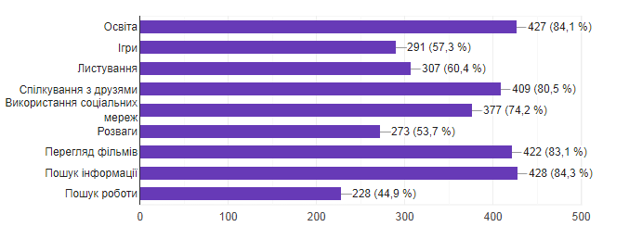
Висновок. Студенти Херсона подібні до своїх колег в усій Україні: вони мають доступ до інтернету й активно користуються ним. Вони активно слухають музику, шукають інформацію, переглядають фільми та приділяють увагу освіті. Проводити дозвілля в інтернеті є звичайною справою для них. Непокоїть те, що студенти мало читають книжок і не виявляють соціальної активності, адже це один з чинників професіоналізації майбутнього фахівця. Допомагати іншим, відвідувати тренінги саморозвитку не є пріоритетом нинішніх студентів Херсона. Опитування засвідчило, що подорожі як вид дозвілля також не є пріоритетом респондентів. Цей факт може мати декілька пояснень: відсутність коштів у родині, а відтак неможливість батьків сплачувати подорожі; небажання студента брати кошти у батьків; небажання знайти заробітки, щоб забезпечити собі цю можливість, просто небажання подорожувати – це, як і позиції з читанням, волонтерством, пошуком роботи, можу стати предметом окремого дослідження.
Опитування студентів Херсона виявило, що переважна їх більшість є носіями традиційних цінностей. Особливо це помітно у ставленні до сім’ї та батьків,
у ставленні до партнера для подружнього життя, ставленні до виховання дітей. Водночас простежується прагнення до позиціонування себе як європейців, тому позитивні відповіді про своє майбутнє в Україні дали лише близько 40% опитаних, проте у відповідях про рівень демократії в Україні та Європейському союзі спостерігаємо стереотипне сприйняття « у нас усе погано, у них усе добре». Але ж лише 27,6% опитаних подорожують (ми не ставили за мету уточнити, якими саме країнами вони це роблять), тому дослідження у цій царині можуть бути конкретизовані. У 2017 році Інститутом Горшеніна було проведено дослідження на тему «Українське суспільство та європейські цінності», у якому виявилося, що уявлення українців про європейські цінності є фрагментарними і суперечливими, хоча вони розділяють ціннісні орієнтири європейської спільноти загалом. Власне це ми і побачили за результатами опитування студентів Херсона. Більшість студентів зазначили, що не зазнавали дискримінації у будь-яких її проявах. Але попри те, що переважна більшість з них не стикалися з проявами корупції, студенти вважають систему вищої освіти в Україні корумпованою і за найменшої можливості готові їхати навчатися за кордон.
Першим особам Херсона разом лідерами суспільної думки необхідно дуже глибоко замислитися над проблемою збереження людського капіталу, адже тенденції, які простежуються у дослідженні, є невтішними. На момент опитування в Херсоні та і регіоні загалом немає жодної програми підтримки молодих фахівців, відсутні реальні програми щодо забезпечення молоді житлом, надання підтримки бізнесу, який створюють випускники ЗВО Херсона, про програми підтримки наукових досліджень та стартапів досить і говорити. Тому, якщо владні структури зацікавлені в розвитку Херсона та Херсонщини, їм треба швидко та ефективно змінювати своє ставлення до випускників херсонських ЗВО. Наукові розвідки цього напряму ще попереду.

Шапошникова І.В. Соціологічні дослідження формування культурного капіталу студентської молоді Соціальні технології: актуальні проблеми теорії та практики: збірник наукових праць. – Запоріжжя: Класичний приватний університет, 2011. – Випуск 51. – С. 206-213; Шапошникова І.В. Соціологічне дослідження особливостей сучасної виховної системи ВНЗ Соціальні технології: актуальні проблеми теорії та практики: збірник наукових праць. – Запоріжжя: Класичний приватний університет, 2012. – Випуск 54. – С. 139-147; Шапошникова І.В. Особливості дозвіллєвих практик сучасної студентської молоді Соціальні технології: актуальні проблеми теорії та практики: збірник наукових праць. – Запоріжжя: Класичний приватний університет, 2012. – Випуск 55. – С. 79-83; Шапошникова І.В. Соціологічні дослідження споживчих практик сучасного студентства Сучасні суспільні проблеми у вимірі соціології управління: збірник наукових праць ДонДУУ. – Донецьк: ДонДУУ, 2012. – Т.XIII. Вип. 257. Серія «Соціологія». – С. 167-172;Шапошникова І.В. Дослідження навчальних практик сучасної студентської молоді Вісник Академії праці і соціальних відносин Федерації профспілок України: науковий збірник. – К: Видавництво «Академія праці і соціальних відносин Федерації профспілок України», 2013. – №1 (65). – Соціологічні науки. – С. 26-29; Шапошникова І.В. Вищий навчальний заклад як середовище первинної професійної соціалізації Вищий навчальний заклад як середовище первинної професійної соціалізації: монографія. – Херсон: Видавничий дім «Гельветика», 2013. – 308 с.
https://library.fes.de/pdf-files/bueros/ukraine/13874.pdf
https://library.fes.de/pdf-files/bueros/ukraine/13874.pdf
http://www.ks.ukrstat.gov.ua/demografichna-ta-sotsialnaya-politika.html; https://iser.org.ua/news/nazvani-nainebezpechnishi-oblasni-tsentri-ukrayini; https://www.ukrinform.com/rubric-regions/2821153-stali-vidomi-lideri-rejtingu-prozorosti-najbilsih-mist-ukraini.html; https://monitor.cn.ua/ua/monitoring/59787
http://www.ks.ukrstat.gov.ua/demografichna-ta-sotsialnaya-politika.html
https://library.fes.de/pdf-files/bueros/ukraine/13874.pdf
http://ipiend.gov.ua/wp-content/uploads/2018/07/buiak_molod.pdf; https://www.segodnya.ua/ua/lifestyle/food_wellness/vooz-oficialno-prodlila-molodost-642767.html;
https://www.google.com/search?q=%D0%B7%D0%B0%D0%B9%D0%BD%D1%8F%D1%82%D1%96%D1%81%D1%82%D1%8C+%D1%83%D0%BA%D1%80%D0%B0%D1%97%D0%BD%D1%81%D1%8C%D0%BA%D0%B8%D1%85+%D0
Майбутні професії назвали самі опитані
http://www.ks.ukrstat.gov.ua/demografichna-ta-sotsialnaya-politika/1729-1-4-naselennya-ta-migratsiya/976-migracijnij-ruh-naselennja-za-period-z-pochatku.html
https://library.fes.de/pdf-files/bueros/ukraine/13874.pdf
https://library.fes.de/pdf-files/bueros/ukraine/13874.pdf
https://library.fes.de/pdf-files/bueros/ukraine/13874.pdf
Якою мірою поширена корупція в кожній з наведених сфер? Соціологічне опитування. http://old.razumkov.org.ua/ukr/poll. php?poll_id=903
https://library.fes.de/pdf-files/bueros/ukraine/13874.pdf
Сім’я та сімейні відносини в Україні: сучасний стан ітенденції розвитку. — Київ, 2009. — С. 10. http://www.unfpa.org.ua/files/articles/1/75/Family-ukr-WEB_copy.pdf
Анкети з відповідями зберігаються в архіві соціологічної лабораторії ХДУ
https://library.fes.de/pdf-files/bueros/ukraine/13874.pdf
Lyons,K. Generation Y, Curling or Maybe: what the world calls millennials. March 8, 2016. https://www.theguardian.com/ world/2016/mar/08/generation-y-curling-or-maybe-what-the-world-calls-millennials
https://library.fes.de/pdf-files/bueros/ukraine/13874.pdf
Молодь України — 2015. Дослідження проведено ГФК ЮКРЕЙН на замовлення Міністерства молоді та спорту України за підтримки системи ООН в Україні. Київ, 2015, С. 6. http://www.un.org.ua/images/documents/3685/Molod_Ukraine. pdf.
Злобіна, О. Дозвілля молоді України та Росії активно пере-носиться в інтернет-мережу. 24 червня, 2010. http://2008. dif.org.ua/ua/analit/rkjej
Наприклад, https://www.kozakorium.com/sayty-z-poshuku-roboty-v-ukrayini-spysok/
Інститут Горшеніна. «Українське суспільство та європейські цінності», 2017, C. 13 - http://institute.gorshenin.ua/ media/uploads/090/42/5964d944f2d4e.pdf. .

